**آزمايش دوازدهم**

هدف: طراحي كنترل كننده ديجيتال مستقيم و غير مستقيم براى حلقه كنترل سرعت و موقعيت

آزمايش و تحليل

**طراحى كنترل‌كننده ديجيتال سرعت به روش غير مستقيم**

در اين بخش كنترل كننده به روش غير مستقيم طراحي و به سيستم ديجيتال اعمال ميگردد. جهت اين امر كنترل كننده آنالوگ سرعت طراحي شده در آزمايش هاى چهارم و يا پنجم با استفاده از تكنيك گسسته سازى دو جمله اى به معادل ديجيتال آن تبدیل و سپس نتیجه در بلوک کنترل کننده دیجیتال PID تنظیم میگردد. شكل موج پاسخ پله را براى سه نقطه كار, 30 100 و 170 دور بر دقيقه به دست آورده و رسم نمائيد. از روى شكل مشخصات پاسخ را در جدول ثبت نمائيد.

با استفاده از فرمول تاسین به مقادیر زیر رسیدیم:

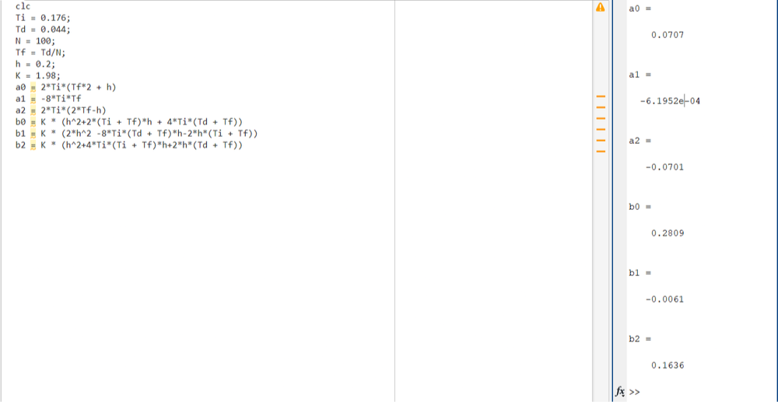شکل 12.1: محاسبه ضرایب به روش تاسین

که پاسخ به شکل زیر می‌شود که فرآیند سرعت پایینی دارد:

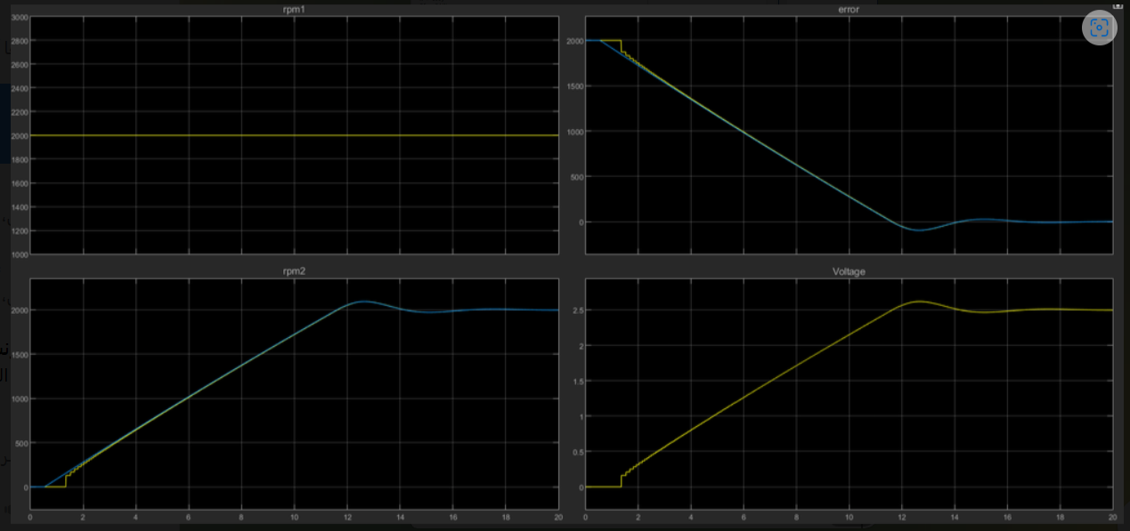شکل12.2: پاسخ به وسیله‌ی ضرایب بدست آمده

* 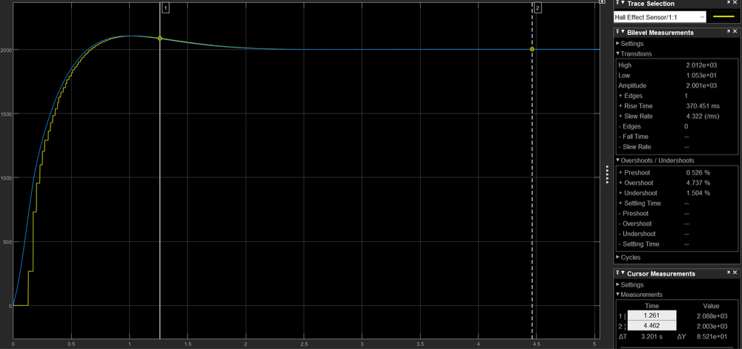این ضرایب باید بهبود بخشید برای همین در این بخش از ضرایب کلاس استفاده کردیم که پاسخ آن به شکل زیر خواهد بود:

شکل12.3: پاسخ پله به ازای ورودی rpm2000

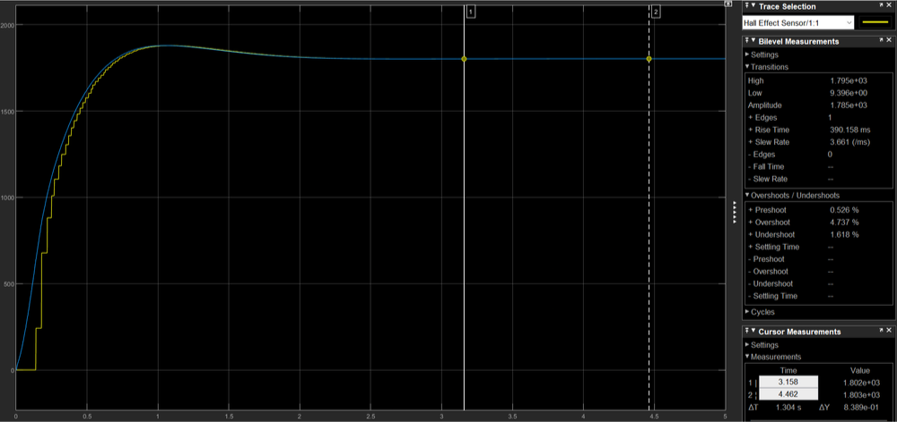شکل12.4: پاسخ پله به ازای ورودی 1800rpm

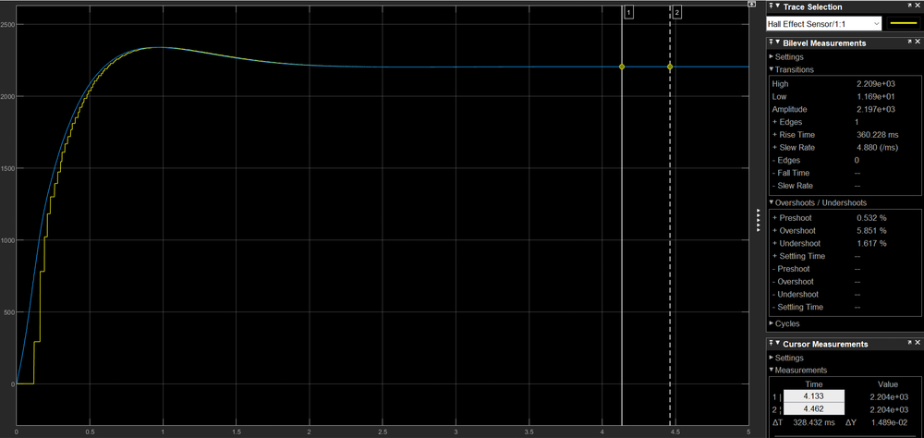شکل12.5: پاسخ پله به ازای ورودی rpm2200

|  |  |  |  |
| --- | --- | --- | --- |
| نقطه کار | خطای حالت دائمی | زمان صعود | درصد فراجهش |
| 1800 | 3rpm | 390ms | 4.73% |
| 2000 | 3rpm | 370ms | %4.73 |
| 2200 | 4rpm | 360ms | 5.85% |

جدول12.1: نتایج به دست آمده از پاسخ به ورودی‌های مختلف

برای تعیین عملکرد وضعیت کنترل‌کننده در مقابل اغتشاش به آن ترمز در نقطه کار 2000 اضافه کردیم که نتیجه به شکل زیر شد:

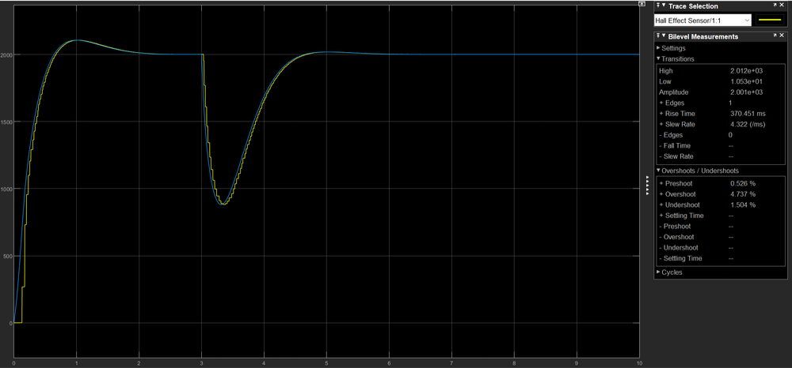شکل 12.6: پاسخ پله به ازای اغتشاش n500-

|  |  |  |  |
| --- | --- | --- | --- |
| اغتشاش | خطای حالت دائمی | زمان صعود | درصد فراجهش |
| -500n | 1rpm | 780ms | 1.53% |

جدول 12.2: نتیجه بدست آمده حاصل از اعمال اغتشاش

**طراحى كنترل‌كننده ديجيتال به روش غير مستقيم**

در این مرحله کنترل کننده موقعیت به ازای ورودی یک، 0.8 و 1.1 طراحی میکنیم. برای این منظور از روش تاسین با استفاده از ضرایب به نتایج زیر خواهیم رسید.

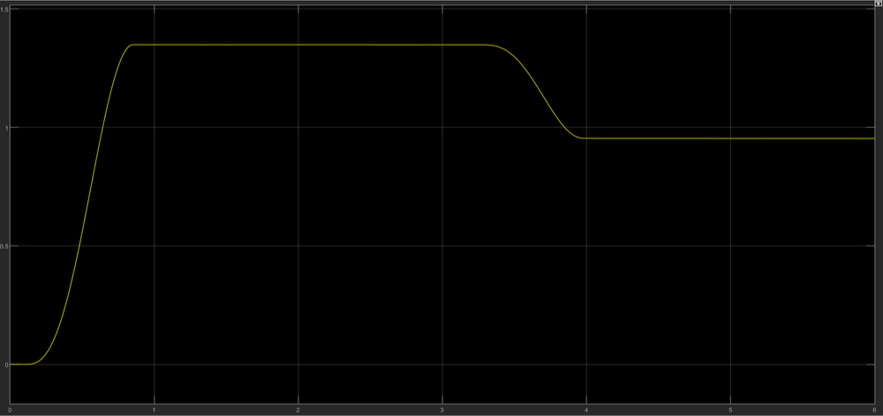شکل12.7: پاسخ پله به ازای ورودی 1

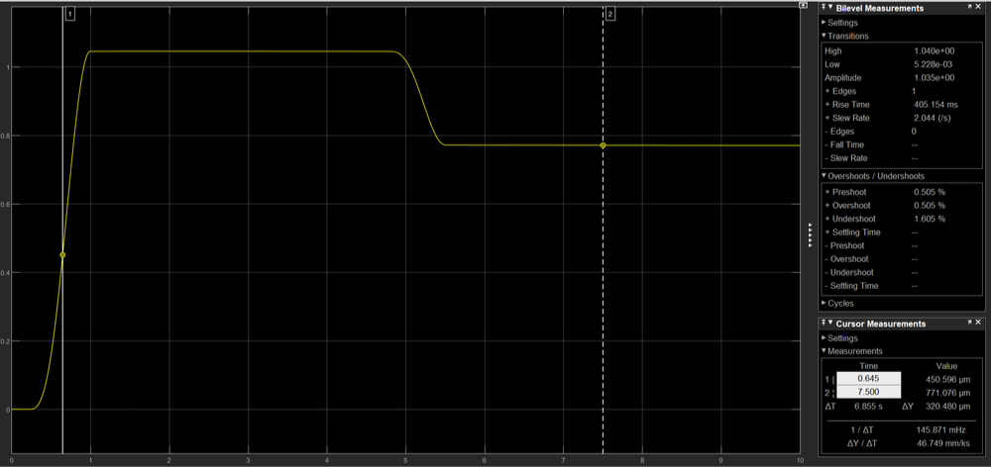شکل12.8: پاسخ پله به ازای ورودی 0.8

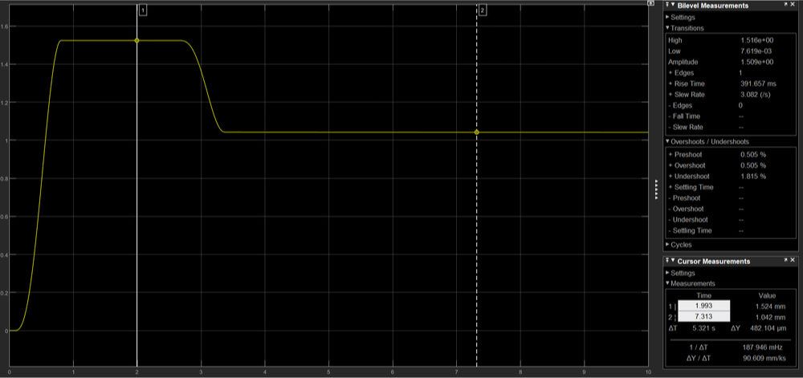شکل12.9: پاسخ پله به ازای ورودی 1.1

|  |  |  |  |
| --- | --- | --- | --- |
| نقطه کار | خطای حالت دائمی | زمان صعود | درصد فراجهش |
| 1 | 0.05mm | 397ms | 34% |
| 0.8 | 0.03mm | 405ms | %30 |
| 1.1 | 0.06rpm | 391ms | 38% |

جدول12.3: نتایج بدست آمده با استفاده از ضرایب مختلف

برای تعیین عملکرد وضعیت کنترل‌کننده در مقابل اغتشاش به آن ترمز در نقطه کار 1 اضافه کردیم که نتیجه به شکل زیر شد:

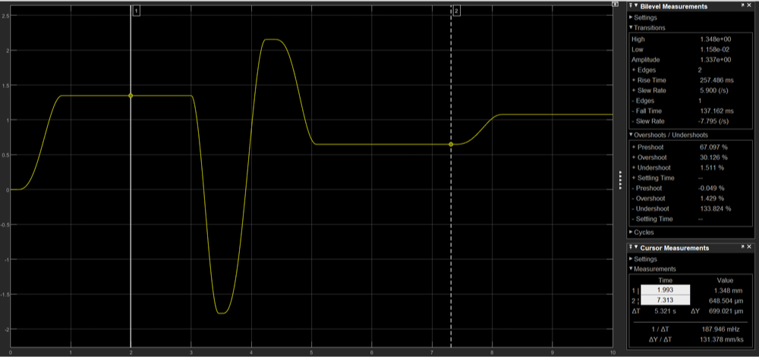شکل 12.10: پاسخ پله به ازای اغتشاش -500n

|  |  |  |  |
| --- | --- | --- | --- |
| اغتشاش | خطای حالت دائمی | زمان صعود | درصد فراجهش |
| -500n | 0.07rpm | 262ms | 63% |

جدول 12.4: نتیجه بدست آمده حاصل از اعمال اغتشاش